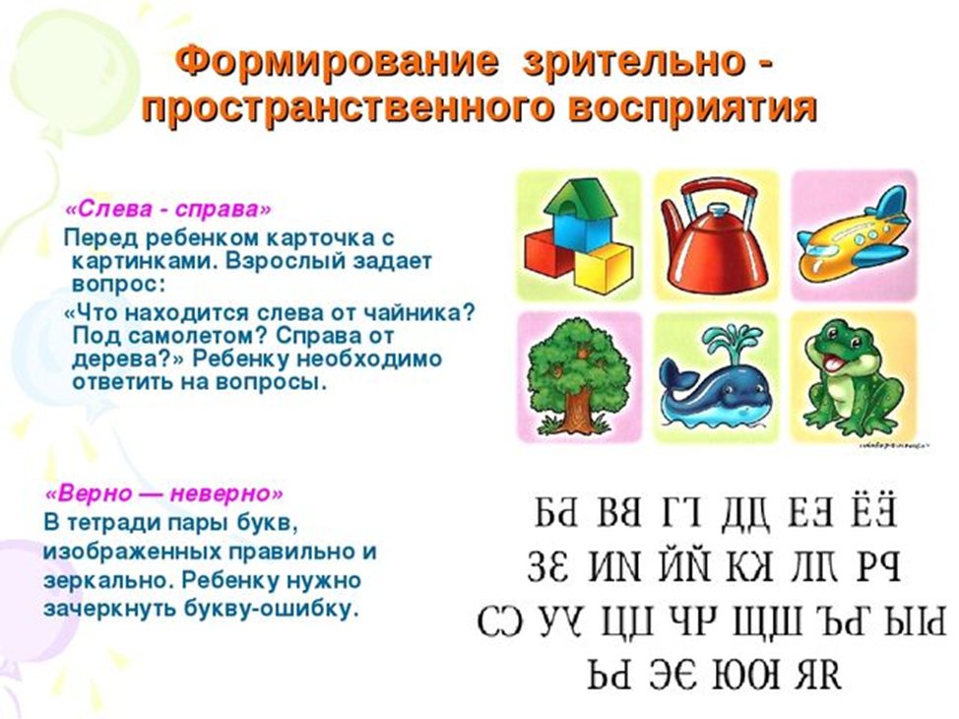Упражнение «Разноцветные клеточки»
Каждому участнику выдается лист бумаги с полем из клеток. Ведущий же по заранее приготовленному им полю диктует, используя слова, обозначающие пространственное расположение объектов, какие клеточки каким цветом закрасить.
Например: «Клетку в верхнем левом углу закрасьте фиолетовым карандашом, отсчитайте от неё две клетки влево и третью клетку закрасьте зелёным цветом. Отступите от зелёной клетки вниз одну клетку и вторую закрасьте жёлтым карандашом».

